CAHIER DE CONCEPTION

QuietCar

Image

Riouch, Maniscalco, Poussard

DATE

VERSION

TABLE DES MATIERES

I. Introduction 1

II. Architecture 1

1. Architecture des fichiers 1

2. Architecture HTML (gabarits) 2

3. Contraintes 2

III. MAQUETTE 2

1. Pages 2

4. Charte graphique 2

IV. UML 4

1. Diagramme de cas d’utilisation 4

a. Inscription 5

b. Authentifier 5

c. Rechercher un covoiturage 6

d. Réserver un covoiturage 6

e. Proposer un covoiturage 6

f. Voir un profil 7

g. Gérer un covoiturage 7

h. Annuler une réservation 7

i. Noter un covoiturage 7

j. Supprimer un compte 8

k. Supprimer un trajet 8

2. Diagrammes de séquence 8

a. Réservation d’un covoiturage 8

V. Conclusion 10

# Introduction

# Architecture

## Architecture des fichiers

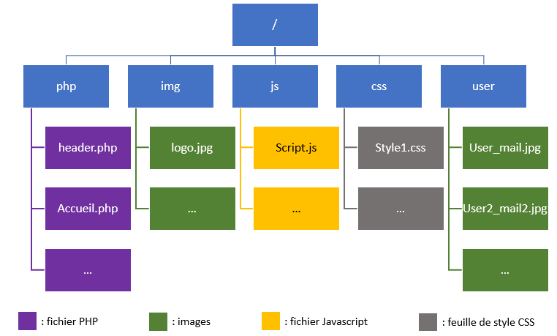La figure suivante schématise l’architecture des fichiers :

Figure 1 : Architecture des fichiers

La racine contient 5 dossiers :

* Php : contient les divers fichiers PHP.
* Img : contient les images de base du site web (logo, icones, …).
* Js : contient les script JavaScript.
* Css : contient les feuilles de styles CSS appliqués aux pages.
* User : contient les images des profils des utilisateurs, celle-ci son nommées par rapport à l’identifiant de l’utilisateur c’est-à-dire son adresse mail où le « @ » à été remplacé par un « _ ».

## Architecture HTML (gabarits)

## Contraintes

# MAQUETTE

## Pages

## Charte graphique

Le logo est l’élément central de l’identité du site. C’est une image qui reste simple et facilement mémorisable. Afin de coordonner la communication du site il est nécessaire d’expliquer la signification du logo.

Celui ci représente l’appellation du site de covoiturage : Quiet Car.

Le mot « quiet » est Illustré par un sigle de silence avec une bouche et une main dans le haut centre du logo, il remplace le i de quiet. Pour le terme « car » le A est remplacé par le sigle d’une voiture dans le bas centre du logo. Nous avons choisit un slogan en cohérence avec l’appellation que nous avons choisit :  « le covoit’ sans blabla ».

Le logo et le slogan auront pour couleur du bleu céruléen (code #357AB7). Cette couleur reflète l’idée du voyage et des découvertes. C’est aussi le symbole de la vérité et de la loyauté en accord avec les principes des passagers et conducteurs du site de covoiturage. De plus, le bleu est une couleur universelle et facilement déclinable sur toutes les pages du site.

Le logo sera sur toutes les pages du site dans le coin à gauche de la barre de menu car ce sera un bouton de retour vers la page d’accueil.

1-Sigle du silence



3-Appellation du site

2-Sigle de la voiture

Des espaces de sécurité sont définis sur le shéma précédent. À l’intérieur de cette zonne aucun image et aucun texte ne pourra être ajouté.

Typologie

La typographie du site est en accord avec ses objectifs ainsi qu’avec son logo : voyager avec simplicité et dans le respect des engagements pris par le passager et le conducteur.

C’est donc la police Helvetica en taille 12px qui a été choisie pour sa simplicité et pour sa clarté. Elle a été réalisée par Max Miedinger en 1957, il souhaitait atteindre une certaine harmonie tout en respectant la neutralité. En effet cette police peut être appliquée pour de nombreux usages et est très utilisée dans le monde.



Le titre des pages a pour taille de police 20 px. Les sous titres sont de taille 15px en Italique.

Exemple de Titre des pages : Connexion

Exemple de sous titre des pages : *Réservez un trajet*

Exemple du corp du site : Bienvenue sur QuietCar

Couleurs

Le thème couleur sélectionné et accord avec l’idée de voyage et d’ouverture vers de nouvelles horizons. Il respecte aussi le thème du logo.



Blanc

Bleu clair

Bleu medium

Bleu foncé

Les pages sont composées d’un maximum de trois couleurs différentes , le gris, le noir et le blanc ne comptant pas comme des couleurs. La barre du menu ainsi que les différents boutons et les sous titres sont bleu medium (code :#226597) . Les cadres des formulaires ou du profil sera en bleu foncé (code:#113F67). Le bouton de déconnexion sera bleu clair.

Images

Le choix des images fait partie des outils amenant les conducteurs et les passagers à vouloir voyager.<http://frankryckewaert.com/la-route/>.

Dès lors, l’image de fond du site est la photo d’une route vers un paysage très vaste et très ouvert, invitant les utilisateurs à voyager.



L’image de fond n’est pas la seule photo du site puisque chaque utilisateur aura sa photo de profil s’il le souhaite. Ces photos seront visibles depuis n’importe quelle image du site sur la barre de menu dans un petit cadre en haut à droite. Elles seront aussi visibles lorsqu’un utilisateur effectue une recherche de trajet. C’est images seront au format d’une photo d’identité.

icones

D’autres logo sont utilisés, le logo Gmail pour directement contacter les administrateurs du site. Celui ci apparaîtra sur chaque pied de page du site à gauche et sera de petite taille.

# UML

## Diagramme de cas d’utilisation

La figure suivante représente le diagramme de cas d’utilisation, les cas d’utilisation seront précisés par la suite.

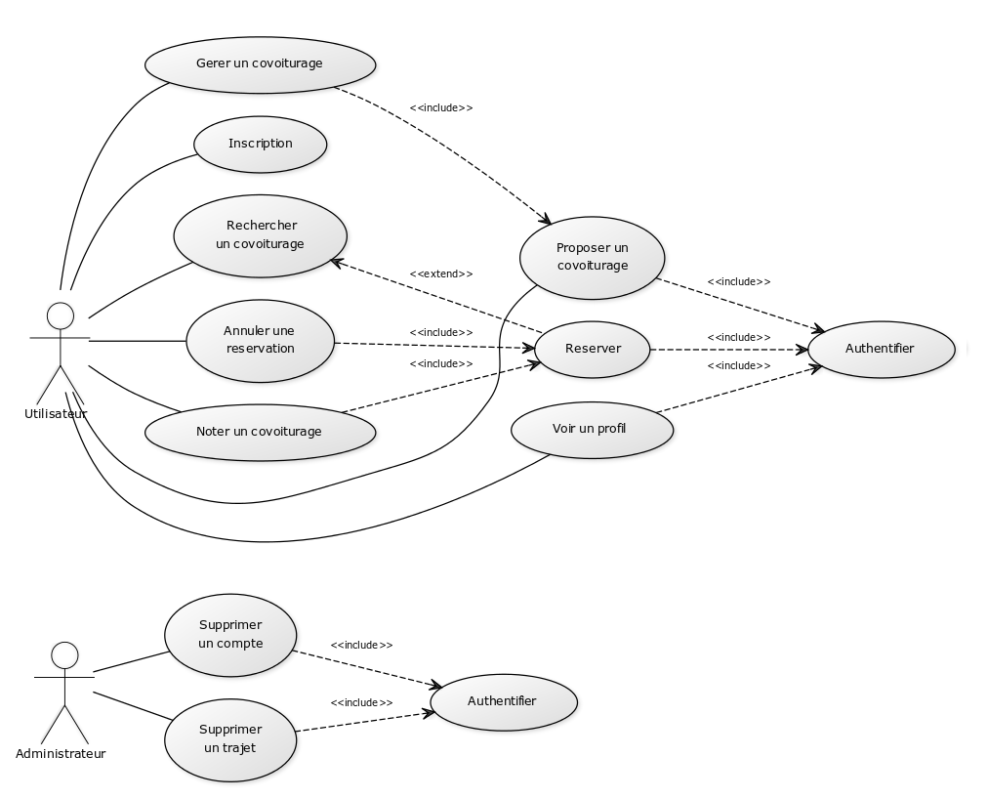

Figure 2 : Diagramme de cas d'utilisation

### Inscription

* Acteur principal : Utilisateur
* Acteur secondaire : aucun
* Objectif : Permettre à un utilisateur de s’inscrire sur le site afin qu’il puisse accéder aux fonctionnalités réservées aux inscrits (proposer et réserver des covoiturages).
* Préconditions : l’utilisateur n’est pas authentifié et n’existe pas déjà dans la base de données.
* Postconditions : Il est possible de s’authentifier avec l’utilisateur créer ; la base de données a été mise à jour.
* Scénario nominal :
  1. L’utilisateur souhaite s’inscrire afin de profiter de réserver un covoiturage.
  2. L’utilisateur vas sur le page d’inscription et remplie le formulaire.
  3. Si le formulaire est correct alors l’utilisateur peut finaliser l’inscription, la base de données est mise à jour.

### Authentifier

* Acteur principal : Utilisateur et Administrateur
* Acteur secondaire : aucun
* Objectif : Permettre à un utilisateur ou à un administrateur de d’authentifier sur le site afin qu’il puisse accéder aux fonctionnalités réservées aux inscrits : proposer et réserver des covoiturages pour un utilisateur et supprimer un compte ou un trajet pour l’administrateur.
* Préconditions : l’utilisateur n’est pas authentifié et existe pas déjà dans la base de données (une inscription a été réalisé). Le compte administrateur ne nécessite pas d’inscription, il est défini à la base.
* Postconditions : aucune.
* Scénario nominal :
  1. L’utilisateur souhaite réserver un covoiturage.
  2. L’utilisateur s’authentifie.
  3. Si l’authentification réussie, l’utilisateur pourra accéder à la réservation.

### Rechercher un covoiturage

* Acteur principal : Utilisateur
* Acteur secondaire : aucun
* Objectif : Permettre à un utilisateur de visualiser les covoiturages qui sont proposés sur le site.
* Préconditions : aucune
* Postconditions : aucune.
* Scénario nominal :
  1. L’utilisateur cherche un covoiturage
  2. L’utilisateur se rend sur le page dédié et entre ses critères de recherches
  3. La liste des covoiturages apparait.

### Réserver un covoiturage

* Acteur principal : Utilisateur
* Acteur secondaire : aucun
* Objectif : Permettre à un utilisateur de réserver un covoiturage.
* Préconditions : l’utilisateur doit être authentifié, le covoiturage sélectionné à encore des places de disponible
* Postconditions : le covoiturage est réservé, le covoiturage voit son nombre de places disponible réduit.
* Scénario nominal :
  1. L’utilisateur souhaite réserver un covoiturage.
  2. L’utilisateur s’authentifie.
  3. L’utilisateur recherche un covoiturage.
  4. L’utilisateur réserve un covoiturage.

### Proposer un covoiturage

* Acteur principal : Utilisateur
* Acteur secondaire : aucun
* Objectif : Permettre à un utilisateur de proposer un covoiturage.
* Préconditions : l’utilisateur doit être authentifié.
* Postconditions : le covoiturage est créé.
* Scénario nominal :
  1. L’utilisateur souhaite proposer un covoiturage.
  2. L’utilisateur s’authentifie.
  3. L’utilisateur proposer un covoiturage en renseignant les champs nécessaire (Ville de départ, d’arrivée …).
  4. Le covoiturage est disponible sur la plateforme.

### Voir un profil

* Acteur principal : Utilisateur
* Acteur secondaire : aucun
* Objectif : Permettre à un utilisateur de voir le profil d’un utilisateur.
* Préconditions : l’utilisateur doit être authentifié.
* Postconditions : aucune.
* Scénario nominal :
  1. L’utilisateur souhaite réserver se renseigner sur un utilisateur.
  2. L’utilisateur s’authentifie.
  3. L’utilisateur peut visualiser le profil d’un utilisateur.

### Gérer un covoiturage

* Acteur principal : Utilisateur.
* Acteur secondaire : un autre utilisateur (optionnel).
* Objectif : Permettre à un utilisateur d’accepter ou de refuser des utilisateurs qui souhaitent réserver sur son covoiturage ainsi que d’annuler le covoiturage.
* Préconditions : l’utilisateur doit être authentifié, l’utilisateur a proposé un covoiturage.
* Postconditions : l’état du covoiturage est modifié.
* Scénario nominal :
  1. Un utilisateur demande à réserver un covoiturage.
  2. L’utilisateur qui à crée le covoiturage est altéré.
  3. Celui-ci va sur la page pour gérer le covoiturage et accepte la demande de l’utilisateur.
  4. Le covoiturage propose désormais une place de moins de libre.

### Annuler une réservation

* Acteur principal : Utilisateur
* Acteur secondaire : aucun
* Objectif : Permettre à un utilisateur d’annuler sa réservation sur un trajet.
* Préconditions : l’utilisateur doit être authentifié, l’utilisateur a réservé un covoiturage.
* Postconditions : l’utilisateur ne participe plus au covoiturage, une place est libérée.
* Scénario nominal :
  1. Un utilisateur ne veut plus participer à un covoiturage.
  2. L’utilisateur sélectionne le covoiturage en question et annule sa participation.
  3. L’utilisateur ne participe plus au covoiturage, une place est libérée.

### Noter un covoiturage

* Acteur principal : Utilisateur
* Acteur secondaire : Utilisateur conducteur
* Objectif : Permettre à un utilisateur qui a participé à un covoiturage de noter le trajet.
* Préconditions : l’utilisateur doit être authentifié, l’utilisateur a réservé un covoiturage, l’utilisateur a participé à un covoiturage.
* Postconditions : l’utilisateur conducteur à une note qui lui est attribué qui vient moduler sa moyenne.
* Scénario nominal :
  1. Un utilisateur veut participer à un covoiturage.
  2. L’utilisateur s’inscrit à un covoiturage.
  3. L’utilisateur participe à un covoiturage.
  4. Une fois le voyage terminé, l’utilisateur attribue une note à l’utilisateur conducteur.

### Supprimer un compte

* Acteur principal : Administrateur
* Acteur secondaire : Utilisateur
* Objectif : Permettre à l’administrateur de supprimer un compte utilisateur.
* Préconditions : l’administrateur doit être authentifié, le compte utilisateur doit exister.
* Postconditions : le compte utilisateur est supprimé, celui-ci ne peut plus s’authentifier avec ce compte.
* Scénario nominal :
  1. L’administrateur souhaite supprimer un compte utilisateur.
  2. L’administrateur s’authentifie.
  3. L’administrateur supprime le compte utilisateur.

### Supprimer un trajet

* Acteur principal : Administrateur
* Acteur secondaire : Utilisateur
* Objectif : Permettre à l’administrateur de supprimer un compte utilisateur.
* Préconditions : l’administrateur doit être authentifié, le compte utilisateur doit exister.
* Postconditions : le compte utilisateur est supprimé, celui-ci ne peut plus s’authentifier avec ce compte.
* Scénario nominal :
  1. L’administrateur souhaite supprimer un compte utilisateur.
  2. L’administrateur s’authentifie.
  3. L’administrateur supprime le compte utilisateur.

## Diagrammes de séquence

### Réservation d’un covoiturage

La figure suivante l’enchainement d’opérations qui se déroulent quand un utilisateur souhaite réserver un covoiturage.

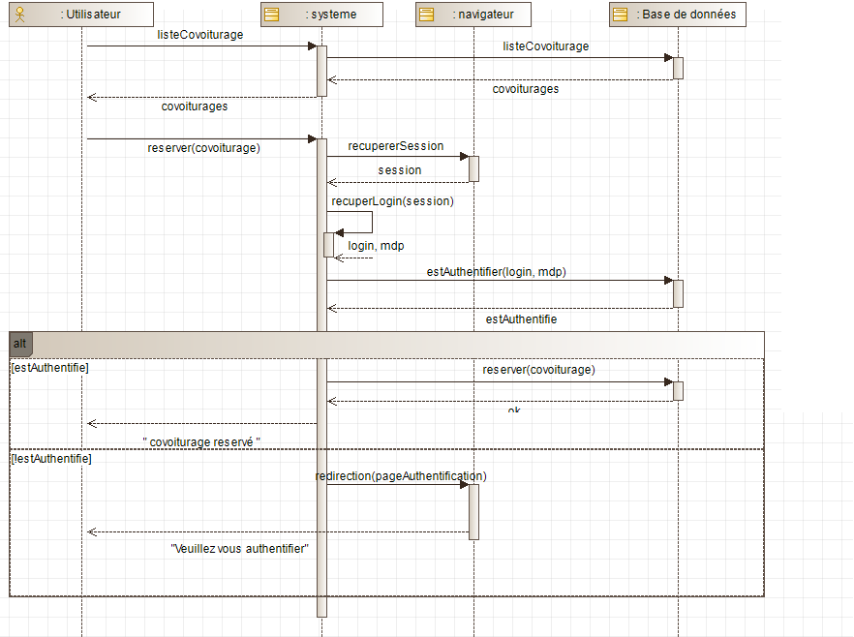

Figure : Diagramme de séquence (Réserver un covoiturage)

L’utilisateur va commencer par obtenir la liste des covoiturages qui sont disponible, l’application va demander à la base de données cette liste et l’afficher à l’utilisateur.

L’utilisateur va ensuite sélectionner un covoiturage qu’il va vouloir réserver. L’application va récupérer la session et vérifier avec la base de données si l’utilisateur est correctement authentifié pour la suite.

Si l’utilisateur est correctement authentifié, l’application va modifier la base de données et informer l’utilisateur que la réservation c’est déroulé avec succès.

Si l’utilisateur n’est pas correctement authentifié, l’application va rediriger l’utilisateur vers la page d’authentification en lui demandant de s’authentifier.

### Supprimer un utilisateur

La figure suivante l’enchainement d’opérations qui se déroulent quand un administrateur souhaite supprimer un utilisateur.

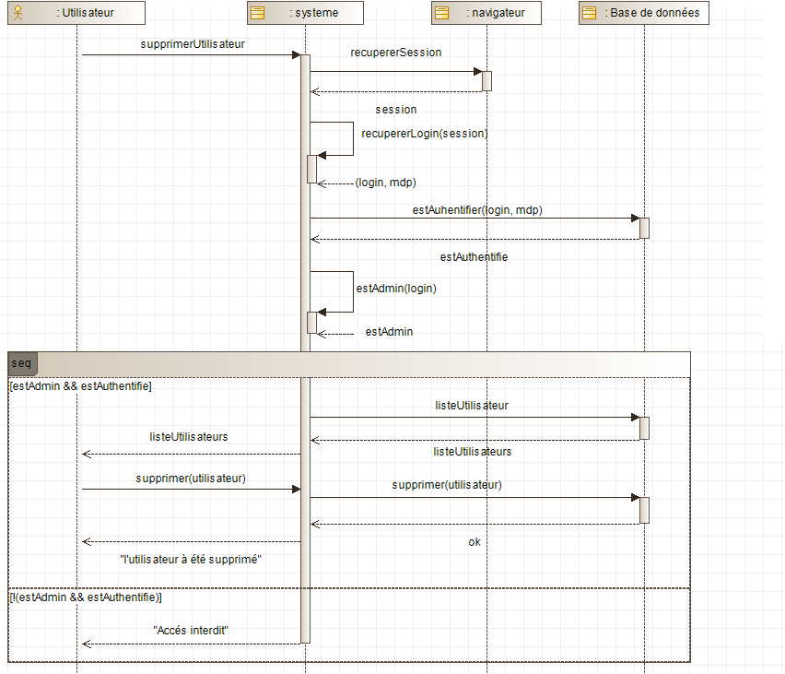

Figure : Diagramme de séquence de la suppression d'un utilisateur

Quand un Administrateur souhaite supprimer un utilisateur, l’application va récupérer la session du navigateur et vérifier avec la base de données si l’utilisateur est authentifié et si celui-ci est un administrateur.

Si l’utilisateur est authentifié et qu’il est un administrateur, l’application va récupérer la liste des utilisateurs de la base de données et la renvoyer à l’administrateur. L’administrateur sélectionne un utilisateur à supprimer, l’application va supprimer l’utilisateur de la base de données et informer l’administrateur du succès de l’opération.

Si l’utilisateur n’est pas authentifié ou qu’il n’est pas un administrateur alors l’application envoie un message indiquant que l’accès est interdit.

# Conclusion